嘉義縣110年度國小資賦優異學生夏令營
行前通知單
親愛的家長及小朋友您好：
歡迎您參加今年度的資優夏令營，本次營隊日期分為兩個梯次，第一梯次為11月6日至11月7日，第二梯次為11月14日、11/21日，總共4日。營隊上課地點於興中國小，家長請在上午8：40~8：50將小朋友送至興中國小側門，再由工作人員引導小朋友至圖書館一樓報到，準備上課，並於下午4:00至興中國小側門接小朋友回家。
為因應防疫，請記得營隊時間全程配戴口罩，並攜帶一顆喜樂求知的心、文具、當天提供午餐請準備環保餐具、水壺及休息時看的書等。若有任何疑問或是事情需聯繫，請於8：30~17：00洽詢資優教育資源中心──傅老師，電話05-2217484。
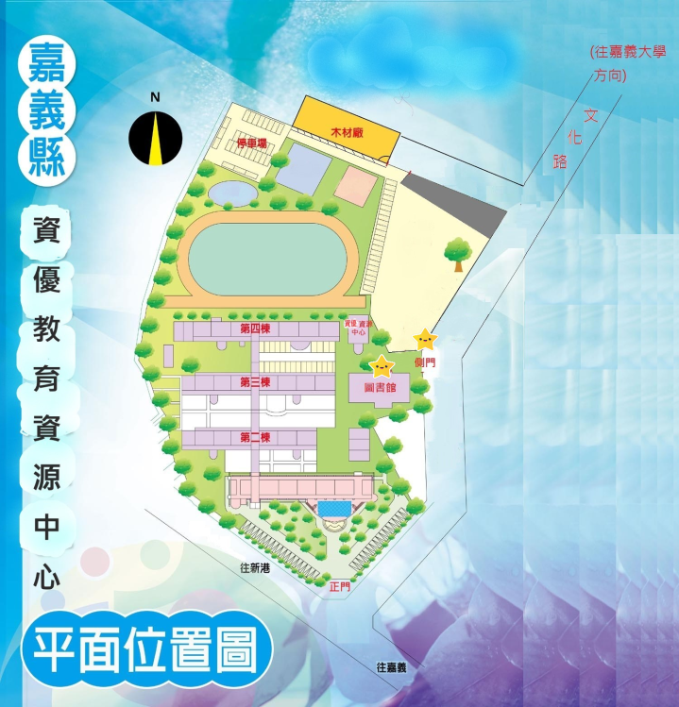

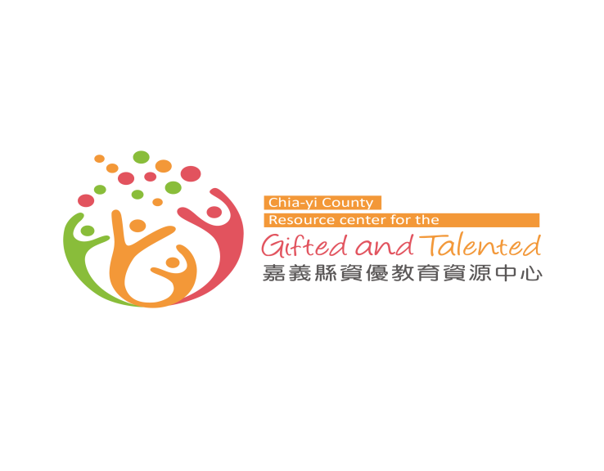

110.11.01

